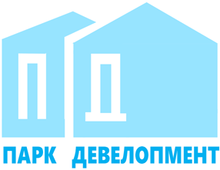
Общество с ограниченной ответственностью
«Парк Девелопмент»
Адрес места нахождения: 354340, Краснодарский край, г.о. город-курорт Сочи,
г. Сочи, пр-кт Континентальный д. 6, офис 6
ОГРН 1212300001341, ИНН 2367017468/КПП 236701001

Участникам закупки

УВЕДОМЛЕНИЕ ОБ ОТМЕНЕ РЕДУКЦИОНА В ЭЛЕКТРОННОЙ ФОРМЕ

ЛОТ 227-22 ОРЭФ «Выполнение комплекса работ по поставке материалов и оборудования, строительно-монтажным работам, пусконаладочным работам в соответствии со следующими разделами рабочей документации: «Гостиница. Система усиления сотовой связи», «Конференц-центр. Система усиления сотовой связи»
Настоящим ООО «Парк Девелопмент» уведомляет об отмене редукциона в электронной форме, в связи с внесением изменений в ч. 5 Техническая часть.

